A Ford Kuga Plug-In Hybrid immár második éve Európa legkelendőbb PHEV-modellje

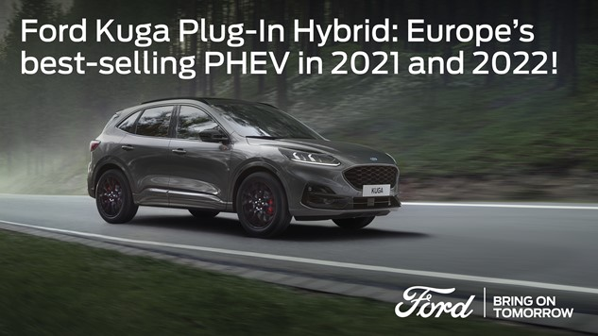

A Kuga Plug-In Hybrid1 tavalyi értékesítési eredménye 20 százalékkal növekedett az előző évhez képest, így 2022-ben az elektrifikált Ford SUV immár zsinórban másodszor szerezte meg a legnagyobb darabszámban eladott plug-in hibrid (PHEV) modell címét az európai piacon2,3.

A Kuga Plug-In Hybrid intelligens hajtásláncát arra tervezték, hogy sokoldalú használhatóságot kínáljon a vásárlóknak: 57-67 km-es (WLTP)1 elektromos hatótávolságával és 14,4-15,9 kWh/100 km (WLTP) energiafogyasztásával ez az autó tisztán elektromos hajtással is kiválóan alkalmas a mindennapi használatra.

A Kuga kínálata tavaly tovább bővült a Kuga ST-Line X Black Package változattal, így a vásárlók olyan egyedi külső dizájn-elemekkel egészíthetik ki járművüket, mint a feketére fényezett tető, a fekete tükörburkolatok, első légbeömlők és hátsó légterelő, illetve az alapáron kínált, fekete festésű 20 colos könnyűfém keréktárcsák.

Tavaly óta minden Kuga-változat felszerelhető azzal a 18 irányban állítható vezető- és utasüléssel, amelyek kiváló ergonómiáját az Egészségesebb Hátakért kampányt szervező gerinc-specialista intézet, az Aktion Gesunder Rücken e.V. (AGR) minősítő pecsétje igazolja.

**Idézet**

“A Kuga Plug-In Hybrid egyre nagyobb sikere azt igazolja, hogy a rugalmas hajtásláncok hasznos segítséget nyújthatnak a vásárlóknak az elektromos hajtásra történő átállásban.”

*Jon Williams, a Ford Blue Europe vezérigazgatója*

**Kapcsolódó sztorik és sajtóanyagok**

* [Ford Kuga](https://media.ford.com/content/fordmedia/feu/en/media-kits/2020/ford-kuga.html)
* [A legkelendőbb európai PHEV, a Ford Kuga Plug-In Hybrid vezetői rendkívül alacsony CO2-kibocsátással autózhatnak](https://media.ford.com/content/fordmedia/feu/en/news/2022/01/31/ford-kuga-plug-in-hybrid-drivers-skip-the-fuel-stops-to-slash-th.html)

# # #

További információk a Ford Motor Company és a Ford Európa vállalatokról: [www.ford.com](http://www.ford.com) és [www.ford.co.uk](http://www.ford.co.uk)

1 A Kuga Plug-In Hybrid homologizált CO2-kibocsátása 21-30 g/km (WLTP), homologizált üzemanyag-fogyasztása 0.9-1.3 l/100 km (WLTP), tisztán elektromos hatótávolsága pedig 57-67 km (WLTP). A CO2-kibocsátás és az üzemanyag-fogyasztás adatai az adott piacon forgalmazott modellváltozatoknak megfelelően változhatnak.

A WLTP ciklusban mért üzemanyag/energiafogyasztási, CO2-kibocsátási és az elektromos üzemmódban megtehető hatótávolság adatait az Európai Unió 715/2007/EC számú szabványa által előírt technikai kívánalmak és műszaki adatok alapján, illetve a legfrissebb 2017/1151 direktíva alapján regisztrálták. Az alkalmazott, szabványos tesztelési eljárások lehetővé teszik a különböző járműfajták és gyártmányok összehasonlítását.

2 A Ford Európa 20 legfontosabb európai piaca Ausztria, Belgium, Nagy-Britannia, Csehország, Dánia, Finnország, Franciaország, Németország, Görögország, Magyarország, Írország, Olaszország, Hollandia, Norvégia, Lengyelország, Portugália, Spanyolország, Románia, Svédország és Svájc.

3 A JATO Dynamics és az IHS Markit adatai alapján.

